VOTO DISIDENTE QUE FORMULA EL COMISIONADO LUIS GUSTAVO PARRA NORIEGA, A LA RESOLUCIÓN DEL RECURSO DE REVISIÓN 01600/INFOEM/IP/RR/2023, PROMOVIDO EN CONTRA EL AYUNTAMIENTO DE ZINACANTEPEC.

En términos de lo dispuesto por los artículos 189, párrafo primero, de la Ley de Transparencia y Acceso a la Información Pública del Estado de México y Municipios; 14, fracción XI, del Reglamento Interior del Instituto de Transparencia, Acceso a la Información Pública y Protección de Datos Personales del Estado de México y Municipios; 45, 48, fracción I, de los Lineamientos para el funcionamiento del Pleno y las Comisiones del Instituto de Transparencia, Acceso a la Información Pública y Protección de Datos Personales del Estado de México y Municipios, emito el presente Voto Disidente por no compartir las consideraciones que sustentan la Resolución del Recurso de Revisión 01600/INFOEM/IP/RR/2023.

Como se desprende de la Resolución en comento, el Particular solicitó los números de cuentas bancarias del Ayuntamiento, así como sus más recientes estados de cuenta del año dos mil veintitrés, en respuesta, el Sujeto Obligado proporcionó cinco números de cuenta y sus estados de cuenta correspondientes de dos bancos a saber, Banco Azteca y Banco Santander México S.A. Ante dicha circunstancia el Particular se inconformó por que no se le entregó la totalidad de la información, pues incluso en dichas cuentas bancarias no se advierte que correspondan a los montos con los que hace frente el pago de adeudos como la nómina.

Conforme a lo anterior, este Instituto determinó confirmar la respuesta al considerar que, con los documentos proporcionados por el Sujeto Obligado atendía lo solicitado por el Particular, en el sentido de que hizo entrega de los documentos en donde constaba el número de cuenta y los estados las mismas, los cuales abarcaban la temporalidad requerida por el solicitante y que en atención al criterio con Clave de control: SO/031/2010, no tiene atribuciones para dudar de la veracidad de la respuesta.

Sin embargo, no se comparte lo anterior, toda vez que en mi Ponencia se localizó el documento denominado “Notas a los Estados Financieros” del Ayuntamiento de Zinacantepec que corresponden al periodo del primero al treinta y uno de marzo de este año, publicada en el enlace; https://www.zinacantepec.gob.mx/CONAC/ayuntamiento/2023/1T/1%20CONTABLE/6.-Notas%20a%20los%20Estados%20Financieros.pdf, correspondiente, en el que se observa diversa información que da cuenta de la existencia de otras cuentas con distintos bancos, como se observa a continuación:

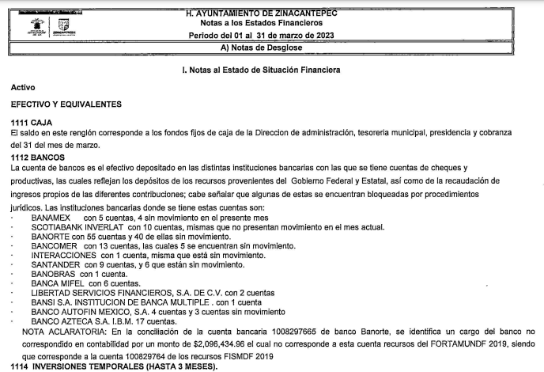
De acuerdo con el documento anterior, el Ayuntamiento cuenta con 125 cuentas bancarias distribuidas en 12 instituciones de crédito, de las cuales incluso se reporta que en algunas, durante ese mes no tuvieron movimiento. Si bien es cierto que al ser un reporte del mes concluido y que se generó en fechas posterior a la solicitud, debe quedar claro que este documento público no da respuesta a la solicitud, pero sí permite acreditar que existen otras cuentas bancarias en el Ayuntamiento que corresponden al periodo solicitado por el particular, por lo que, lo procedente era modificar la respuesta y ordenar al sujeto obligado a que entregara la información de las cuentas faltantes.

Además, como se advierte del documento y acorde con las propias funciones del Ayuntamiento, se debe resaltar que estos dentro de sus funciones realizan una gran cantidad de pagos no sólo de salarios, sino de proveedores y contratistas, que además reciben dinero por el cobro de impuestos y derechos, de tal suerte que, se encuentra justificación en que cuenten con un alto número de cuentas bancarias, como lo demuestra el documento y que esto permita una mejor administración y organización de sus recursos, pues como se logra ver del mismo también tiene cuentas de inversiones temporales de tres meses.

También es necesario reflexionar que las cuentas bancarias no se aperturan de manera temporal para recibir un pago o realizarlo, de tal manera que se pueda afirmar que las 123 cuentas de las que no se entregó información hayan sido abiertas del 4 al 31 de marzo y que por eso no se contaba con la información a la fecha de la solicitud, pues la administración de recursos y la gestión de pagos se realiza desde el primer día hábil del mes de enero de cada año en que la gente comienza a realizar el pago de sus impuestos anuales como el caso del predial, sin dejar de lado que cada quincena se paga la nómina, por lo que considero que, plenamente le asiste la razón la Recurrente cuando se inconforma de que la información le fue entrega de manera incompleta.

Con base en lo anterior, emito el presente Voto Disidente toda vez que, desde mi perspectiva, si bien el Sujeto Obligado entregó información que daba cuenta de lo solicitado, lo cierto es que no procedía confirmar la respuesta, sino modificarla, porque en efecto se entregó incompleta; esto es, no se duda de la veracidad de lo ya proporcionado, sino que, se encontraron evidencias públicas de que existen otras cuentas bancarias de las cuales no se entregó la información; de tal suerte que procedía ordenar la información faltante conforme a lo publicado por el mimo Ente Recurrido.

Por ello, con base en los razonamientos expuestos, se emite el Presente Voto Particular. ----------------------------------------------------------------------------------------------------------------------------------------------------------------------------------------------------------------------------------------------------

